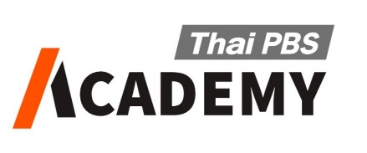
เอกสารแนะนำตัว
หลักสูตรการผลิตภาพยนตร์สารคดีเพื่อยกระดับสู่สากล “Documentary Masterclass”

- ชื่อ-สกุล :
- ชื่อเล่น :
- เพศ :
- อายุ :
- อาชีพ :
- จังหวัดที่อาศัยอยู่ :
- เบอร์ติดต่อ :
- Email :

- ประสบการณ์ด้านการผลิตภาพยนตร์ สารคดี หรือผลงานด้านอื่น ๆ (ถ้ามี)
:

- ความคาดหวังต่อการอบรมในครั้งนี้
:

